Μανώλης Κιαγιάς, MSc

FreeBSD 10.0-RELEASE

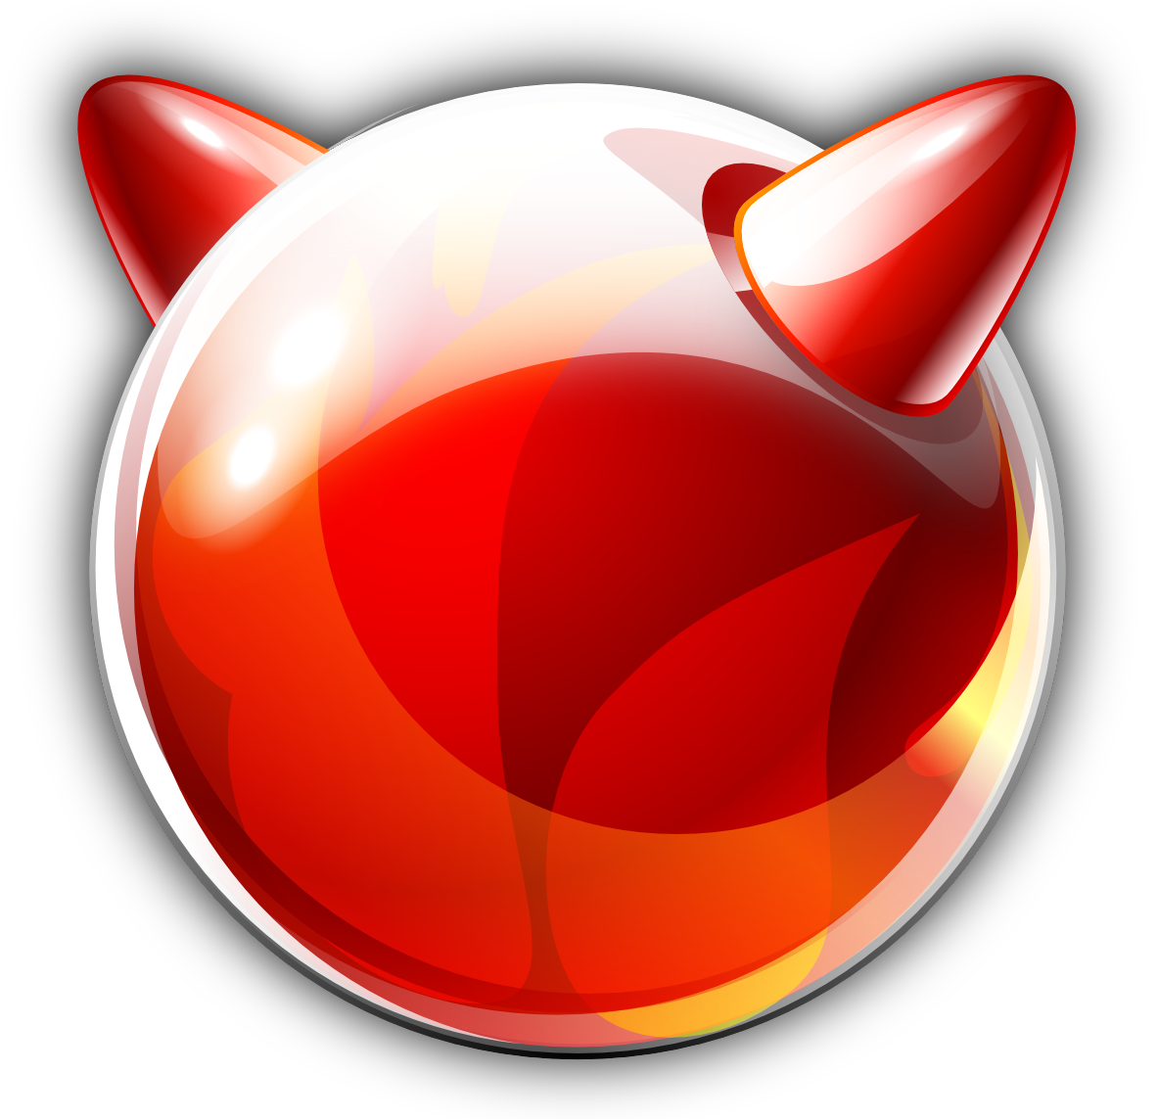

Από το Βασικό Σύστημα στο Γραφικό Περιβάλλον

Χανιά, 2014

(C) 2014 Μανώλης Κιαγιάς, manolis@FreeBSD.org

Το παρόν έργο διατίθεται υπό τους όρους της Άδειας:



Αναφορά – Μη Εμπορική Χρήση – Παρόμοια Διανομή 3.0 Ελλάδα

Είναι Ελεύθερη:

Η Διανομή – Η αναπαραγωγή, διανομή, μετάδοση και παρουσίαση του Έργου σε κοινό

Υπό τις ακόλουθες προϋποθέσεις:
 | Αναφορά Προέλευσης — Θα πρέπει να αναγνωρίσετε την προέλευση στο έργο σας με τον τρόπο που έχει ορίσει ο δημιουργός του ή το πρόσωπο που σας χορήγησε την άδεια (χωρίς όμως να αφήσετε να εννοηθεί ότι εγκρίνουν με οποιονδήποτε τρόπο εσάς  ή τη χρήση του έργου από εσάς).
 | Μη Εμπορική Χρήση – Δεν μπορείτε να χρησιμοποιήσετε αυτό το έργο για εμπορικούς σκοπούς.
 | Παρόμοια Διανομή — Αν αλλοιώσετε, τροποποιήσετε ή δημιουργήσετε κάποιο παράγωγο έργο το οποίο βασίζεται στο παρόν έργο, μπορείτε να διανείμετε το αποτέλεσμα μόνο με την ίδια ή παρόμοια με αυτή άδεια.

Με την κατανόηση ότι:

Αποποίηση – Οποιεσδήποτε από τις παραπάνω συνθήκες μπορούν να παρακαμφθούν αν πάρετε την άδεια του δημιουργού ή κατόχου των πνευματικών δικαιωμάτων.

Άλλα Δικαιώματα – Σε καμιά περίπτωση τα ακόλουθα δικαιώματα σας, δεν επηρεάζονται από την Άδεια:
- Η δίκαιη χρήση και αντιμετώπιση του έργου
- Τα ηθικά δικαιώματα του συγγραφέα
- Τα ενδεχόμενα επί του έργου δικαιώματα τρίτων προσώπων, σχετικά με τη χρήση του έργου, όπως για παράδειγμα η δημοσιότητα ή η ιδιωτικότητα.

Σημείωση – Για κάθε επαναχρησιμοποίηση ή διανομή, πρέπει να καταστήσετε σαφείς στους άλλους τους όρους της άδειας αυτού του Έργου. Ο καλύτερος τρόπος να το πράξετε αυτό, είναι να δημιουργήσετε ένα σύνδεσμο με το διαδικτυακό τόπο της παρούσας άδειας:

http://creativecommons.org/licenses/by-nc-sa/3.0/gr/
Περιεχόμενα
Η Εγκατάσταση του FreeBSD 10.0-RELEASE 6
Αναβάθμιση του Base System 21
Εγκατάσταση του Εργαλείου Διαχείρισης Πακέτων 21
Εγκατάσταση Βασικών Προγραμμάτων Κονσόλας 22
Ρύθμιση του Sudo 23
Ρύθμιση του Bash Shell 23
Αλλαγή Shell στον Απλό Χρήστη 24
Εγκατάσταση και Ρύθμιση Γραφικού Περιβάλλοντος 26
Εγκατάσταση Xorg Server 26
Ρύθμιση Shutdown / Restart για τον Απλό Χρήστη 28
Εναλλαγή Ελληνικού / Αγγλικού Πληκτρολογίου 28
Εγκατάσταση Slim Login Manager 29
Εγκατάσταση Browsers, Media Players, Java & Flash plugins 29
Εγκατάσταση Java plugin 30
Εγκατάσταση Flash plugin 31
Ενημέρωση των Εγκατεστημένων Εφαρμογών 32

Διορθώσεις, παρατηρήσεις, σχόλια: manolis@FreeBSD.org

Η Εγκατάσταση του FreeBSD 10.0-RELEASE

Για να ξεκινήσουμε να εγκαθιστούμε οποιοδήποτε λειτουργικό, απαραίτητη προϋπόθεση είναι να ρυθμίσουμε το σύστημα μας να ξεκινά από το CD μέσω του BIOS. Πολλά καινούρια μηχανήματα έχουν επίσης τη δυνατότητα να ξεκινούν από USB flash (και είναι δυνατόν να κάνουμε εγκατάσταση του FreeBSD και με αυτό τον τρόπο) αλλά στο παράδειγμα μας θα θεωρήσουμε εκκίνηση από CD.
To FreeBSD έρχεται σε διάφορες εκδόσεις για αρχιτεκτονικές Intel/AMD 32 και 64bit αλλά και διάφορες άλλες. Τυπικά, αν έχουμε ένα μηχάνημα κατηγορίας Pentium 4 ή μικρότερης θα χρησιμοποιήσουμε την 32 bit έκδοση, ενώ αν χρησιμοποιούμε κάποιο σύγχρονο κατηγορίας core2 και άνω την 64bit έκδοση.
Παρόλο που το FreeBSD διατίθεται τόσο σε CD όσο και σε DVD, δεν χρειάζεται να κατεβάσουμε το DVD εκτός αν θέλουμε να χρησιμοποιήσουμε τα έτοιμα πακέτα που περιέχει. Το CD έχει ότι χρειαζόμαστε και τα υπόλοιπα προγράμματα θα τα εγκαταστήσουμε μέσω Internet.

Ξεκινώντας με το CD τον υπολογιστή μας, η πρώτη εικόνα που θα δούμε είναι αυτή:

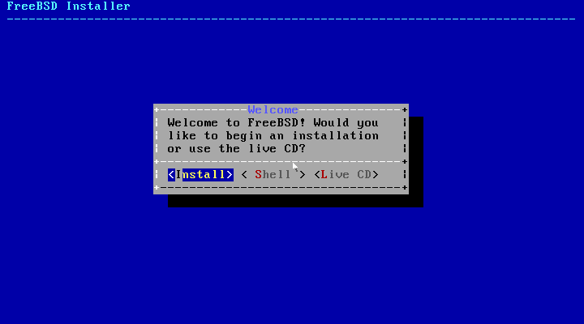

Όπου απλά πιέζουμε Enter στην προεπιλεγμένη επιλογή Install.

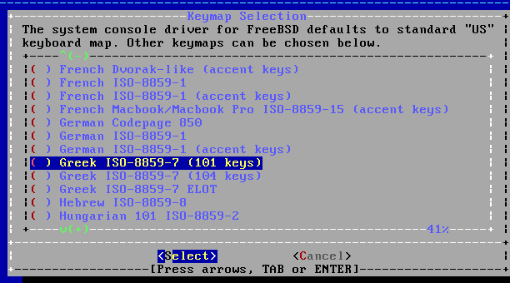
Επιλέγουμε τη διάταξη πληκτρολογίου που φαίνεται. Χρησιμοποιούμε τα βελάκια για να πάμε στην επιλογή και SPACE για να τη μαρκάρουμε. Χρησιμοποιούμε το TAB για να πάμε στα κουμπάκια και επιλέγουμε <Select>

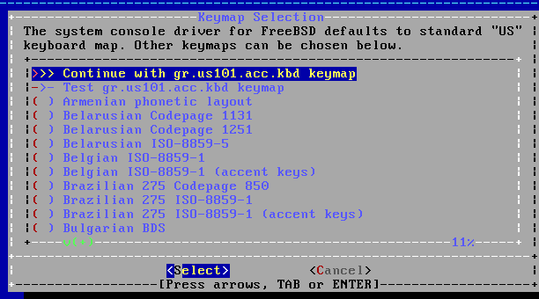

Και εδώ επιλέγουμε με τα βελάκια “Continue with gr.us101.acc.kbd keymap” και συνεχίζουμε με <Select> (απλά πιέζουμε ENTER).

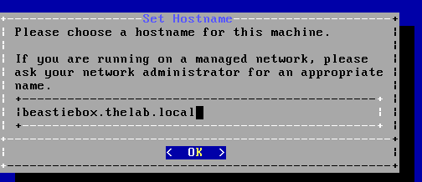

Θα πρέπει να επιλέξουμε ένα όνομα για το μηχάνημα μας. Τυπικά, θα πρέπει να δώσουμε και ένα όνομα τομέα. Καθώς το μηχάνημα μας δεν έχει άμεση σύνδεση με το Internet (βρίσκεται πίσω από ένα οικιακό DSL router) μπορούμε να επιλέξουμε ότι όνομα τομέα θέλουμε. Εδώ χρησιμοποιήσαμε το thelab.local. To όνομα του μηχανήματος είναι beastiebox. Συνηθίζεται να δίνουμε ονόματα πλανητών, αστερισμών, φυτών, δέντρων στα μηχανήματα.

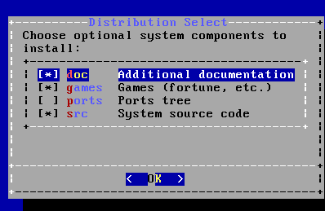

Σε αυτή την οθόνη επιλέγουμε τι ακριβώς θα εγκαταστήσουμε. Χρησιμοποιούμε τα βελάκια και το SPACE για να μαρκάρουμε και πιέζουμε ENTER όταν τελειώσουμε. Δεν επιλέγουμε τα ports καθώς αυτά που έχει το CD είναι ήδη παλιά και θα τα αντικαταστήσουμε με νέα μέσω Internet.

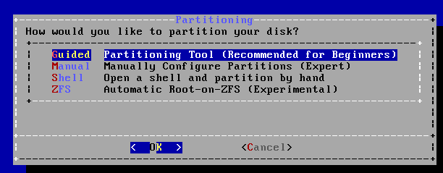
Εδώ έχουμε να επιλέξουμε μεταξύ διαφορετικών τρόπων για να δημιουργήσουμε κατατμήσεις στο δίσκο μας. Για την πιο εύκολη λύση αφήνουμε την προεπιλογή, Guided.

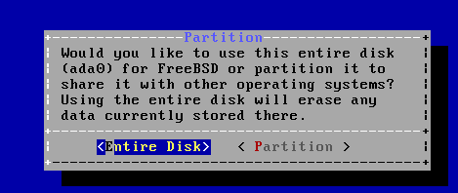

Στο σημείο αυτό πρόκειται να δημιουργήσουμε κατατμήσεις στο δίσκο μας και να τις διαμορφώσουμε. Σε ένα εντελώς άδειο δίσκο που θα χρησιμοποιήσουμε αποκλειστικά για FreeBSD, επιλέγουμε Entire Disk. Διαφορετικά, επιλέγουμε Partition. Με τον τρόπο αυτό μπορούμε να δημιουργήσουμε μηχανήματα multi boot, αλλά αυτό ξεφεύγει από το σκοπό των οδηγιών μας. Θα χρησιμοποιήσουμε το Entire Disk. Προσέξτε ότι αυτό θα διαγράψει όλα τα δεδομένα του δίσκου σας!

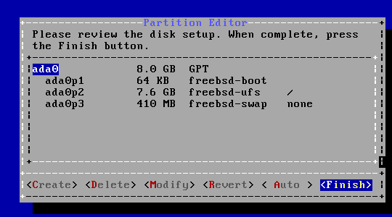

Ανάλογα με το μέγεθος του δίσκου μας και τη μνήμη RAM του υπολογιστή μας, το πρόγραμμα εγκατάστασης θα μας προτείνει διαφορετικά μεγέθη κατατμήσεων. Μπορούμε συνήθως να αποδεχθούμε τις προεπιλεγμένες τιμές. Στο διάλογο αυτό ωστόσο μπορούμε να αλλάξουμε τα μεγέθη αν δεν μας ικανοποιούν ή / και να δημιουργήσουμε επιπλέον κατατμήσεις. Μια συνήθης αλλαγή είναι να μικρύνουμε το χώρο του root partition (/) και να δημιουργήσουμε ένα χωριστό partition για το /home. Στην δική μας εγκατάσταση, απλώς επιλέγουμε Finish.

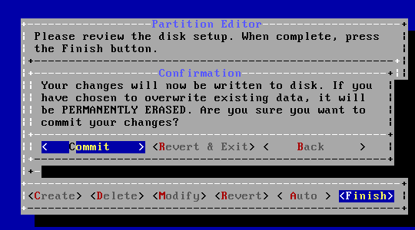

Εδώ είναι η τελευταία προειδοποίηση: Μόλις πιέσουμε το Commit θα γίνουν οι αλλαγές στο δίσκο μας και οι νέες κατατμήσεις θα διαμορφωθούν. Αν υπήρχαν δεδομένα στο δίσκο μετά το Commit θα χαθούν. Είμαστε στο σημείο χωρίς επιστροφή!

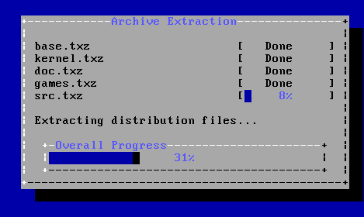

Σύντομα θα αρχίσει η αντιγραφή αρχείων.

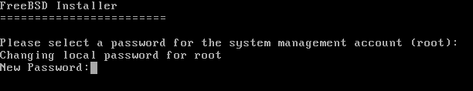
Θα πρέπει να ορίσουμε κωδικό για το χρήστη root. Φυσικά θα πρέπει να βάλουμε κάτι ασφαλές. Καθώς φαντάζεστε αυτό δεν είναι το 1234, το τηλέφωνο μας και η ημερομηνία γέννησης!

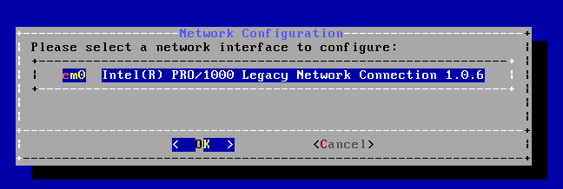
Αν το πρόγραμμα εγκατάστασης ανιχνεύσει κάρτα δικτύου, θα εμφανιστεί αυτός ο διάλογος για τη ρύθμιση της. Αν υπάρχουν περισσότερες από μια κάρτα δικτύου, σε αυτό το διάλογο θα μπορέσουμε να επιλέξουμε ποια θα ρυθμιστεί.

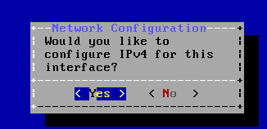

Η απάντηση εδώ, είναι προφανώς Yes.

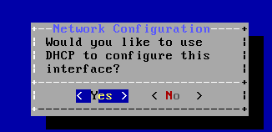

Αν επιλέξουμε Yes (συνήθης απάντηση) η κάρτα δικτύου θα πάρει διεύθυνση αυτόματα από κάποιο DHCP server (τυπικά το router μας σε ένα οικιακό δίκτυο). Διαφορετικά, θα πρέπει να δώσουμε εμείς τις ρυθμίσεις στατικά.
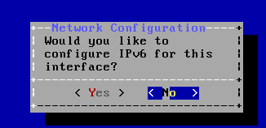

Εδώ συνήθως η απάντηση είναι No εκτός αν είστε από τους τυχερούς που έχουν IPv6.

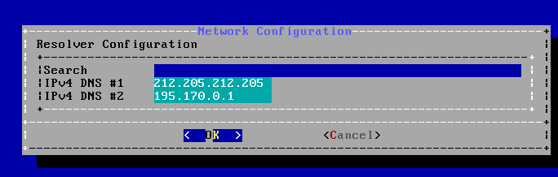
Έχοντας επιλέξει DHCP για τη ρύθμιση του δικτύου, εδώ θα εμφανιστούν κάποιες από τις ρυθμίσεις που πήρε αυτόματα το μηχάνημα μας. Συγκεκριμένα οι servers DNS που θα χρησιμοποιούνται (και οι οποίοι γράφονται στο αρχείο /etc/resolv.conf).

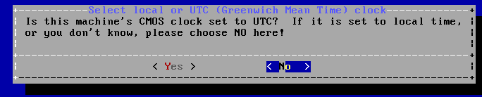

Τις περισσότερες φορές το ρολόι του CMOS στον υπολογιστή μας είναι ρυθμισμένο σε τοπική ώρα. Οπότε επιλέγουμε Νο σε αυτή την ερώτηση.

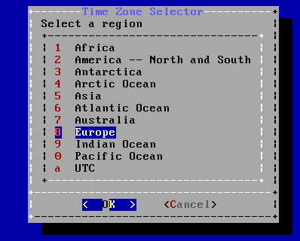

Για να ξεκινήσουμε να επιλέγουμε τη ζώνη ώρας, επιλέγουμε αρχικά Europe και μετά:

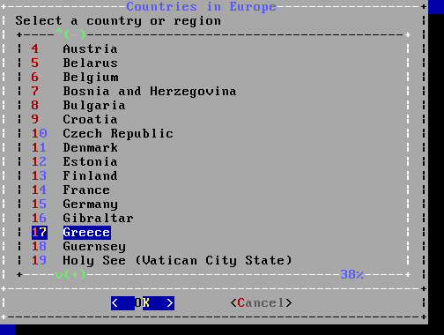

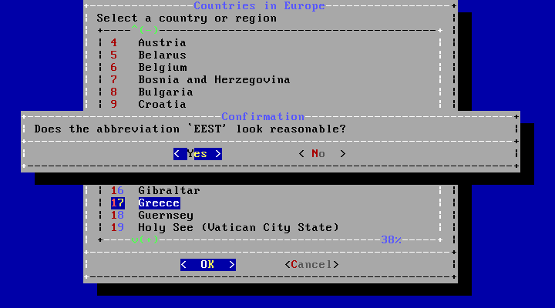

και απαντάμε Yes στην χαζή(!) αυτή ερώτηση. (Πολύ που μας νοιάζει η συντομογραφία)

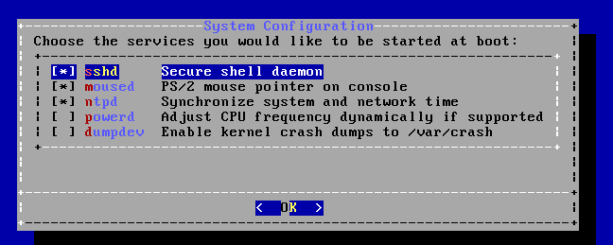

Στο διάλογο αυτό θα ερωτηθούμε για τις υπηρεσίες που θέλουμε να εκκινούν στην εκκίνηση του υπολογιστή μας:

- Για να έχουμε απομακρυσμένη πρόσβαση μέσω ssh, επιλέγουμε sshd
- Για να έχουμε mouse στην κονσόλα (χρήσιμο σε κάποιες περιπτώσεις) επιλέγουμε moused.
- Για να έχουμε συγχρονισμό ώρας μέσω Internet επιλέγουμε ntpd. Αυτό συνήθως το θέλουμε!
- Αν ο επεξεργαστής μας υποστηρίζει τεχνολογία power saving επιλέγουμε και το powerd.
- Το dumpdev δεν θα μας είναι χρήσιμο για την ώρα.

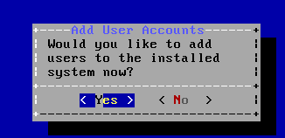

Στο σημείο αυτό μπορούμε να προσθέσουμε επιπλέον απλούς χρήστες στο σύστημα μας.

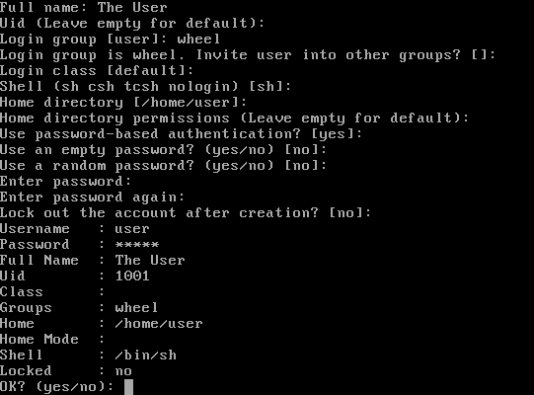

Η επιλογή username είναι δική μας. Στο παράδειγμα μας είναι user
Τουλάχιστον ένας χρήστη του συστήματος μας είναι σκόπιμο να ανήκει στο group wheel ώστε να μπορεί να χρησιμοποιεί την εντολή su για να γίνεται root. Στους υπόλοιπους χρήστες μπορούμε να χρησιμοποιήσουμε τις προεπιλεγμένες τιμές.
Χρήστες μπορούμε να προσθέσουμε μετά την εγκατάσταση χρησιμοποιώντας την εντολή adduser (είναι η ίδια που βλέπετε και πάνω καθώς την χρησιμοποιεί και το πρόγραμμα εγκατάστασης)

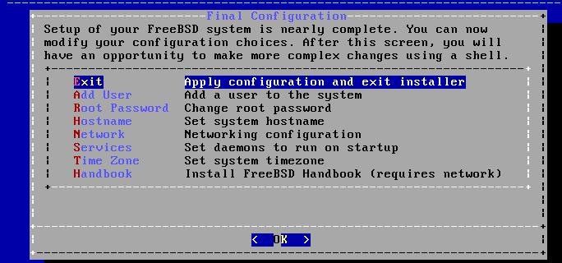

Φτάσαμε στο τέλος της εγκατάστασης, επιλέγουμε Exit

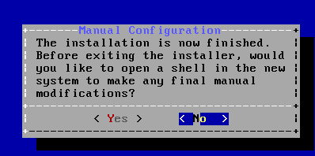

Και εδώ επιλέγουμε No καθώς δεν θέλουμε να κάνουμε άλλες αλλαγές.

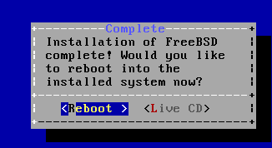

Και τέλος επιλέγουμε Reboot για να κάνουμε επανεκκίνηση στο νέο μας σύστημα. Θυμόμαστε να βγάλουμε και το CD από τον οδηγό ώστε να μην εκκινήσουμε ξανά από αυτό!

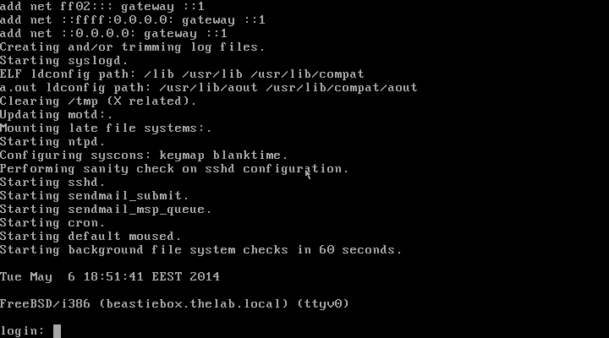
Στο τέλος της πρώτης εκκίνησης, φτάνουμε στην προτροπή login όπου και εισερχόμαστε ως root.

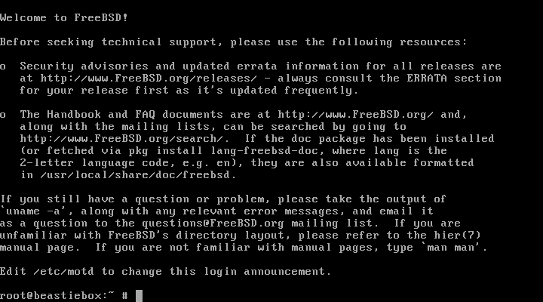
Είμαστε τώρα έτοιμοι να αρχίσουμε την αναβάθμιση του συστήματος μας και την εγκατάσταση προγραμμάτων.

Αναβάθμιση του Base System
Σημείωση: Όταν βλέπετε το σύμβολο “#” σημαίνει ότι πρέπει να εκτελέσετε την εντολή από το λογαριασμό του root. Το σύμβολο “$” σημαίνει ότι πρέπει να εκτελέσετε την εντολή από το λογαριασμό του χρήστη. Δεν πρέπει να γράψετε τα σύμβολα στην εντολή!
Πριν ξεκινήσουμε την εγκατάσταση προγραμμάτων, καλό είναι να αναβαθμίσουμε το βασικό σύστημα με τις τελευταίες ενημερώσεις ασφαλείας:

# freebsd-update fetch install
Looking up update.FreeBSD.org mirrors... 5 mirrors found.
Fetching public key from update4.freebsd.org... done.
Fetching metadata signature for 10.0-RELEASE from update4.freebsd.org... done.
Fetching metadata index... done.
Fetching 2 metadata files... done.
Inspecting system... done.
Preparing to download files...
The following files will be updated as part of updating to 10.0-RELEASE-p2:
/bin/freebsd-version
/boot/kernel/kernel
...
Installing updates... done.
Οι αναβαθμίσεις ασφαλείας πολλές φορές περιέχουν αλλαγές στον πυρήνα του λειτουργικού, οπότε καλό είναι να κάνουμε μια επανεκκίνηση μετά την εγκατάσταση τους:
# shutdown -r now
Μετά την επανεκκίνηση, κάνουμε ξανά login ως root.

Εγκατάσταση του Εργαλείου Διαχείρισης Πακέτων
Στο FreeBSD 10 έχουμε πλέον σε πλήρη λειτουργία το νέο σύστημα διαχείρισης και εγκατάστασης πακέτων pkgng. Αυτό μας επιτρέπει να εγκαταστήσουμε εύκολα έτοιμα πακέτα από τους servers του FreeBSD Project χωρίς να χρειαστεί να κάνουμε compile τα δικά μας. Αυτό είναι ιδιαίτερα χρήσιμο για ένα desktop σύστημα που απαιτεί αρκετά και δύσκολα (μεγάλα) στη μεταγλώττιση πακέτα. Η παραδοσιακή μέθοδος εγκατάστασης λογισμικού στο FreeBSD είναι μέσω της Συλλογής των Ports και θα την δούμε για κάποια προγράμματα στα οποία δεν υπάρχουν έτοιμα πακέτα.
Για να γίνει η αρχική εγκατάσταση της εντολής pkg, εκτελέστε απλά:
# pkg
The package management tool is not yet installed on your system.
Do you want to fetch and install it now? [y/N]: y
Installing pkg-1.2.7_2... done

Το πρόγραμμα θα κατέβει και θα εγκατασταθεί αυτόματα. Κατόπιν, για να ενημερωθεί η βάση δεδομένων με τα διαθέσιμα πακέτα γράψτε:
# pkg update
Updating repository catalogue
digests.txz 100% 1067KB 533.4KB/s 1.0MB/s 00:02
packagesite.txz 100% 4898KB 979.5KB/s 1.4MB/s 00:05
Incremental update completed, 22804 packages processed:
0 packages updated, 0 removed and 22804 added.

Είμαστε έτοιμοι να ξεκινήσουμε την εγκατάσταση βασικών προγραμμάτων κονσόλας.

Εγκατάσταση Βασικών Προγραμμάτων Κονσόλας
Κάποια από τα βασικά εργαλεία μας είναι:
bash | To κέλυφος bash είναι το πλέον διαδεδομένο. Θα το χρησιμοποιήσουμε ως κέλυφος για όλους τους κανονικούς χρήστες (όχι όμως για το root)
screen | Το screen είναι ένα πρόγραμμα που μας επιτρέπει να τρέξουμε μια εντολή σε ένα τερματικό και έπειτα να αποσυνδεθούμε από αυτό χωρίς η εντολή να τερματίσει. Μας επιτρέπει μάλιστα να ξανασυνδεθούμε αργότερα στο ίδιο πρόγραμμα από άλλο τερματικό.
zip, unzip  unrar | Προγράμματα που μας επιτρέπουν να συμπιέσουμε / αποσυμπιέσουμε αρχεία
sudo | Πρόγραμμα με το οποίο μπορούμε να δώσουμε δικαιώματα σε κάποιο χρήστη να εκτελεί εντολές ως root.

Για να τα εγκαταστήσουμε όλα αυτά δεν έχουμε παρά να γράψουμε:
# pkg install bash screen sudo zip unzip unrar
Updating repository catalogue
The following 7 packages will be installed:
...
Proceed with installing packages [y/N]: y

Η εγκατάσταση έγινε! Πρέπει όμως να κάνουμε κάποιες βασικές ρυθμίσεις στο sudo και το bash.

Ρύθμιση του Sudo
Για να επιτρέψουμε σε κάποιο χρήστη να δίνει εντολές ως root, ρυθμίζουμε το sudo χρησιμοποιώντας την εντολή visudo. Η εντολή visudo ανοίγει ένα text editor (τυπικά το vi) ώστε να επεξεργαστούμε το αρχείο ρυθμίσεων του sudo. Αν δεν μπορούμε να δουλέψουμε το vi, ρυθμίζουμε πρώτα τη μεταβλητή περιβάλλοντος EDITOR
# setenv EDITOR ee
κατόπιν εκτελούμε την εντολή
# visudo
Στο αρχείο ρυθμίσεων που ανοίγει, βγάζουμε το σχόλιο (#) από τη γραμμή:
# %wheel = ALL (ALL) ALL
ώστε να δείχνει
%wheel = ALL (ALL) ALL
Αυτό βέβαια με την προϋπόθεση ότι ο χρήστης που θέλουμε να δώσουμε τα αντίστοιχα δικαιώματα ανήκει στο wheel group. Διαφορετικά μπορούμε να γράψουμε την ίδια γραμμή χρησιμοποιώντας το όνομα του χρήστη (π.χ. αν ο χρήστης λέγεται nikos):
nikos = ALL (ALL) ALL
Αποθηκεύουμε (πιέζουμε ESC, Leave Editor και Save στο μενού).
Με το παραπάνω φυσικά έχουμε δώσει όλες τις δυνατότητες του root στο χρήστη. Στην πραγματικότητα στο sudo μπορούμε να περιορίσουμε τις εντολές που έχει δυνατότητα να εκτελέσει ο χρήστης ως root (κάτι που δεν ανήκει όμως σε αυτό τον οδηγό).
Για να δοκιμάσουμε το sudo, κάνουμε login ως απλός χρήστης και εκτελούμε μια απλή εντολή:
$ sudo ls
Το σύστημα θα την εκτελέσει αφού μας ρωτήσει πρώτα τον κωδικό μας.

Ρύθμιση του Bash Shell
Με την εγκατάσταση του πακέτου bash, εμφανίζεται ένα μήνυμα στην οθόνη σχετικά με τις ρυθμίσεις που πρέπει να γίνουν ώστε να λειτουργήσει σωστά. Μια ρύθμιση που πρέπει να κάνουμε είναι η προσθήκη μιας γραμμής στο /etc/fstab:
fdesc /dev/fd fdescfs rw 0 0
Το αρχείο /etc/fstab περιέχει τη λίστα των συστημάτων αρχείων που προσαρτώνται (τυπικά αυτόματα) κατά την εκκίνηση.
Συνήθως θα βρούμε μέσα τρεις γραμμές:
# Device Mountpoint FStype Options Dump Pass#
/dev/ada0p2 / ufs rw 1 1
/dev/ada0p3 none swap sw 0 0

Η πρώτη γραμμή είναι ένα σχόλιο που περιγράφει τη δομή του αρχείου.
Η δεύτερη γραμμή χρησιμοποιείται για την προσάρτηση του root filesystem (/) κατά την εκκίνηση:

/dev/ada0p2 | To δεύτερο partition του δίσκου
/ | Το σημείο προσάρτησης
ufs | Το σύστημα αρχείων που χρησιμοποιείται, στην πραγματικότητα το UFS2 (Unix Filesystem 2)
rw | Επιλογές προσάρτησης. Το rw σημαίνει ότι η προσάρτηση θα είναι για εγγραφή και ανάγνωση (Read/Write)

Οι επιλογές dump και pass δεν μας απασχολούν άμεσα (Το pass 1 δείχνει με ποια σειρά θα γίνει έλεγχος του filesystem κατά την εκκίνηση σε περίπτωση που χρειάζεται διόρθωση)
Η δεύτερη γραμμή αναφέρεται στην προσάρτηση της κατάτμησης swap. Αν έχουμε και άλλες κατατμήσεις (π.χ. /home) θα βρούμε μια γραμμή και για αυτήν.
Στην περίπτωση μας, απλά προσθέτουμε τη γραμμή:
fdesc /dev/fd fdescfs rw 0 0
στο τέλος του αρχείου και αποθηκεύουμε όπως και πριν.
Στην επόμενη εκκίνηση, θα γίνει αυτόματα η προσάρτηση του συστήματος αρχείων που προσθέσαμε. Δεν χρειάζεται βέβαια να κάνουμε επανεκκίνηση, αρκεί να γράψουμε:
# mount -a

Αλλαγή Shell στον Απλό Χρήστη
Μπορούμε να αλλάξουμε το shell στον απλό χρήστη. Το shell που έχει τώρα ο user είναι το /bin/sh. Το bash είναι αρκετά καλύτερο και είναι το προεπιλεγμένο σχεδόν σε όλες τις διανομές linux.
Δεν αλλάζουμε το shell στο χρήστη root! O root έχει σαν προεπιλογή το /bin/csh.
Κάνουμε login ως απλός χρήστης και γράφουμε:
$ chsh -s bash
Το bash έχει δυο αρχεία ρυθμίσεων: το .profile και το .bashrc
Τα αρχεία που ξεκινάνε με τελεία (.) είναι κρυφά αρχεία στο Unix. Το .profile υπάρχει ήδη στον κατάλογο του χρήστη και θέλει μόνο μια μικρή αλλαγή αλλά το .bashrc πρέπει να το γράψουμε.
Μια έτοιμη εκδοχή και των δύο αρχείων μπορείτε να κατεβάσετε άμεσα ως εξής:
$ fetch http://www.freebsdworld.gr/files/dotfiles.zip
και να αποσυμπιέσετε:
$ cd
$ unzip dotfiles.zip
Κάντε logout και login για να δείτε τη διαφορά.
Το αρχείο .profile φορτώνεται κάθε φορά που κάνουμε login. Το αρχείο .bashrc φορτώνεται όταν ανοίγουμε ένα shell (π.χ. γράφοντας bash ή όταν ανοίγουμε ένα τερματικό στο γραφικό περιβάλλον) αλλά όχι στο login. Βολεύει να βάλουμε όλες μας τις ρυθμίσεις στο .bashrc και να το ρυθμίσουμε ώστε να φορτώνεται τόσο στο login, όσο και στις υπόλοιπες περιπτώσεις. Για το σκοπό αυτό έχουμε προσθέσει τις παρακάτω εντολές στο .profile:
if [ -f ~/.bashrc ]; then
source ~/.bashrc
fi
Οι γραμμές αυτές φορτώνουν αυτόματα το .bashrc (αν υπάρχει) στο τέλος εκτέλεσης του .profile
Στο .bashrc θα συναντήσουμε γραμμές τύπου:
export LANG=el_GR.UTF-8
Οι γραμμές export θέτουν μεταβλητές περιβάλλοντος τις οποίες το shell τις θυμάται και τις παρέχει στα προγράμματα που τις ζητούν. Για παράδειγμα το παραπάνω ορίζει ως γλώσσα συστήματος τα ελληνικά (και θα επηρεάσει το γραφικό περιβάλλον που θα εγκαταστήσουμε) ενώ η γραμμή:
export LC_MESSAGES=en_US.UTF-8
ορίζει ότι τα μηνύματα συστήματος θα είναι στα Αγγλικά (άσχετα από τη γλώσσα που καθορίσαμε πριν).
export EDITOR=ee
ορίζει ότι αν ένα πρόγραμμα χρειάζεται να ανοίξει ένα editor, θα ανοίγει τον εύκολο ee αντί για το προεπιλεγμένο αλλά όχι “beginner friendly” vi.
Οι εντολές τύπου alias όπως:
alias ls='ls -G'
ορίζουν ότι κάθε φορά που θα γράφουμε ls θα εκτελείται στην πραγματικότητα η εντολή ls -G (το -G είναι μια παράμετρος της ls που δείχνει χρώματα στη λίστα των αρχείων).
Τέλος, η γραμμή:
PS1=...
ορίζει το prompt (προτροπή) του bash και είναι υπεύθυνη για το μπλε χρώμα και τις έξτρα πληροφοριές που βλέπετε τώρα μπροστά από το '$'.
Μπορείτε να δείτε τις υπόλοιπες εντολές του .bashrc αν το ανοίξετε με τον ee:
$ ee ~/.bashrc

Εγκατάσταση και Ρύθμιση Γραφικού Περιβάλλοντος
Η εγκατάσταση του γραφικού περιβάλλοντος περιλαμβάνει τα παρακάτω βήματα:
- Την εγκατάσταση του Xorg Server
- Την εγκατάσταση ενός επιλεγμένου γραφικού περιβάλλοντος
- Την ρύθμιση του Χorg server
- Την δοκιμή του γραφικού περιβάλλοντος
- Την εγκατάσταση εναλλαγής Αγγλικού / Ελληνικού πληκτρολογίου και άλλων ρυθμίσεων
- Προαιρετικά: την ρύθμιση ενός login manager ώστε το μηχάνημα να ξεκινά απευθείας στο γραφικό περιβάλλον.
- Την εγκατάσταση και ρύθμιση έξτρα προγραμμάτων (flash player, Java, media players, browsers κλπ)
Ξεκινάμε με την εγκατάσταση και ρύθμιση του Xorg server.

Εγκατάσταση Xorg Server
Είναι αρκετά απλή, ως root πάντα:
# pkg install xorg
Αν κάνουμε εγκατάσταση σε περιβάλλον VirtualBox, εγκαθιστούμε και τα additions:
# pkg install virtualbox-ose-additions
Εγκαθιστούμε με την ευκαιρία και μερικά έξτρα fonts:
# pkg install liberation-fonts-ttf urwfonts-ttf freefont-ttf
Ανοίγουμε το αρχείο /etc/rc.conf και προσθέτουμε τις παρακάτω γραμμές:
dbus_enable=”YES”
hald_enable=”YES”
Το αρχείο rc.conf περιέχει μέσα ρυθμίσεις δικτύου, κονσόλας καθώς και όλες τις υπηρεσίες (δαίμονες) που θέλουμε να ξεκινάνε στην εκκίνηση του συστήματος. Για κάθε ένα από αυτούς, υπάρχει μια γραμμή του τύπου:
<όνομα>_enable=”YES”
Η σειρά με την οποία εμφανίζονται οι ρυθμίσεις στο αρχείο δεν έχει σημασία. Το σύστημα εκκίνησης του FreeBSD θα ξεκινήσει τις υπηρεσίες με τη σωστή σειρά.

Μόνο για VirtualBox
Σε περίπτωση που η εγκατάσταση είναι σε VirtualBox, προσθέτουμε και τις γραμμές:
vboxguest_enable=”YES”
vboxservice_enable=”YES”
Επίσης εκτελούμε την εντολή:
pw groupmod wheel -m όνομα_χρήστη
(αν ο χρήστης μας δεν ανήκει ήδη στο wheel group)
Μετά την επανεκκίνηση, ως root εκτελούμε:
# X -configure
Αυτό δημιουργεί ένα αρχείο ρυθμίσεων με όνομα xorg.conf.new το οποίο πρέπει να μεταφέρουμε στην τελική του θέση:
Μόνο για VirtualBox
Ανοίγουμε το xorg.conf.new με το ee:
# ee xorg.conf.new
Βρίσκουμε τη γραμμή που γράφει:
Driver “vesa”
την αλλάζουμε σε:
Driver “vboxvideo”
# mv xorg.conf.new /etc/X11/xorg.conf
Εγκαθιστούμε τώρα ένα γραφικό περιβάλλον. Στο παράδειγμα μας το xfce:
# pkg install xfce
Κάνουμε logout και login ως κανονικός χρήστης. Χρησιμοποιούμε το ee για να γράψουμε το αρχείο .xinitrc που περιέχει μέσα την επιλογή για το γραφικό περιβάλλον που επιθυμούμε να εκκινήσουμε:
$ ee ~/.xinitrc
Θα περιέχει ακριβώς μια γραμμή:
exec startxfce4
Αποθηκευούμε την αλλαγή, βγαίνουμε από το ee και εκτελούμε:
$ startx
Θα δούμε την οθόνη του xfce (θα χρειαστεί να πιέσουμε και το Use default config στην ερώτηση που θα εμφανιστεί):
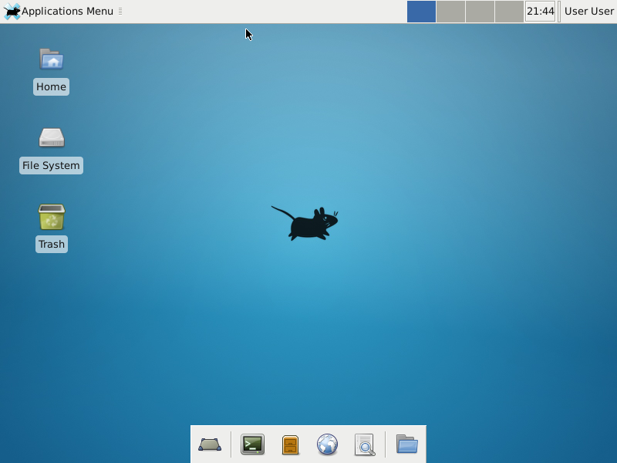

Δεν τρέχουμε ποτέ γραφικό περιβάλλον ως root!

Ρύθμιση Shutdown / Restart για τον Απλό Χρήστη
Αν και το XFCE παρέχει επιλογές για shutdown / restart, αυτές παραμένουν ανενεργές: λογικό, καθώς ο απλός χρήστης κανονικά δεν έχει τέτοιο δικαίωμα. Ωστόσο σε ένα μηχάνημα που χρησιμοποιείται ως desktop είναι πολλές φορές επιθυμητό να μπορεί ο χρήστης του γραφικού περιβάλλοντος να κάνει τερματισμό ή επανεκκίνηση. Το πρόβλημα αυτό μπορεί να παρακαμφθεί με κατάλληλη ρύθμιση του προγράμματος policykit:
Βγαίνουμε από το γραφικό περιβάλλον και εισερχόμαστε στο μηχάνημα ως root.
Δημιουργούμε τον απαραίτητο κατάλογο:
# cd /usr/local/etc/polkit-1
# mkdir -p localauthority/50-local.d
# cd localauthority/50-local.d
Κατεβάζουμε το έτοιμο αρχείο:
# fetch http://www.freebsdworld.gr/files/shutdown.pkla
Οι ρυθμίσεις που έχουμε κάνει στο συγκεκριμένο αρχείο επιτρέπουν την επανεκκίνηση και τον τερματισμό του μηχανήματος σε όσους χρήστες ανήκουν στο wheel group. Μπορείτε όμως να το επεξεργαστείτε με τον ee και να αλλάξετε αυτή τη ρύθμιση.
Κάνουμε επανεκκίνηση (shutdown -r now). Στην επόμενη γραφική μας σύνδεση (πάντα με το λογαριασμό του απλού χρήστη) θα έχουμε ενεργές τις επιλογές για shutdown και restart.

Εναλλαγή Ελληνικού / Αγγλικού Πληκτρολογίου
Υπάρχουν διάφοροι τρόποι να πετύχουμε την εναλλαγή Ελληνικού / Αγγλικού πληκτρολογίου με τη γνωστή συντόμευση alt + shift (ή άλλη της επιλογής μας). Παλαιότερα αυτό επιτυγχάνονταν με ρυθμίσεις στο αρχείο /etc/X11/xorg.conf, αλλά στις τελευταίες εκδόσεις του Xorg, μεγάλο μέρος του αρχείου αγνοείται. Ένας τρόπος με βάση το νέο Xorg είναι να δημιουργήσετε το αρχείο ρυθμίσεων keyboard.fdi. Ως root:
# cd /usr/local/etc/hal/fdi/policy
# fetch http://www.freebsdworld.gr/files/keyboard.fdi
Μπορείτε να αναγκάσετε το hal να διαβάσει το αρχείο επανεκκινώντας το:
# service hald restart
ή μπορείτε απλά να κάνετε επανεκκίνηση (shutdown -r now).

Εγκατάσταση Slim Login Manager
Με την εγκατάσταση του slim login manager, μπορούμε να ξεκινάμε απευθείας στο γραφικό περιβάλλον, αντικαθιστώντας τη διαδικασία login της κονσόλας με αντίστοιχη γραφική εφαρμογή σύνδεσης. Για το σκοπό αυτό θα πρέπει να εγκαταστήσουμε το πρόγραμμα:
# pkg install slim
Πρέπει ακόμα να προσθέσουμε μια γραμμή στο /etc/rc.conf:
# ee /etc/rc.conf
slim_enable=”YES”
Πρέπει να αντικαταστήσουμε το .xinitrc με ένα αρχείο που περιέχει εκτός από την εντολή exec και κάποιες από τις ρυθμίσεις του .bashrc. Για ευκολία μπορείτε να το κατεβάσετε απευθείας.
Συνδεθείτε ως απλός χρήστης και γράψτε:
$ cd
$ fetch http://www.freebsdworld.gr/files/xinitrc.zip
$ unzip xinitrc.zip
Επανεκκινήστε το σύστημα αφού συνδεθείτε ως root και με την γνωστή πια εντολή shutdown -r now. Στην επόμενη εκκίνηση θα δείτε τη γραφική οθόνη σύνδεσης.

Εγκατάσταση Browsers, Media Players, Java & Flash plugins
Μπορούμε εύκολα να εγκαταστήσουμε γραφικά προγράμματα όπως browsers και media players. Τώρα που είμαστε πλέον στο γραφικό περιβάλλον, εκτελέστε την εφαρμογή τερματικού (Applications Menu => Terminal Emulator) και αποκτήστε δικαιώματα root:
$ su -
Password: .....
# pkg install firefox chromium mplayer vlc
(Μπορείτε επίσης αντί για su να χρησιμοποιήσετε την εντολή sudo σαν κανονικός χρήστης: sudo pkg install κλπ)
Χρησιμοποιήστε τον ee για να προσθέσετε μια γραμμή στο /boot/loader.conf:
# ee /boot/loader.conf
sem_load=”YES”
Η γραμμή αυτή είναι απαραίτητη για να δείχνει σωστά την HTML5 ο Firefox.
Για να λειτουργήσει ο chromium θα πρέπει να προσθέσετε μια γραμμή στο αρχείο /etc/sysctl.conf:
# ee /etc/sysctl.conf
kern.ipc.shm_allow_removed = 1
Θα χρειαστεί να επανεκκινήσετε το σύστημα για να ισχύσουν αυτές οι δύο αλλαγές.

Εγκατάσταση Java plugin
Για να εγκαταστήσετε το Java plugin:
# pkg install icedtea-web
Θα πρέπει να προσθέσετε και την παρακάτω γραμμή στο /etc/fstab:
# ee /etc/fstab
proc /proc procfs rw 0 0
και εκτελέστε:
# mount -a
Έπειτα, σαν κανονικός χρήστης εκτελέστε:
$ ln -s /usr/local/lib/IcedTeaPlugin.so ~/.mozilla/plugins/
Το java plugin θα λειτουργεί και στους δύο browsers.

Εγκατάσταση Flash plugin
Για να εγκαταστήσουμε το flash plugin θα πρέπει να εγκαταστήσουμε:
- Το πρόγραμμα nspluginwrapper (το οποίο θα εγκαταστήσει αυτόματα και το πρόγραμμα συμβατότητας με εκτελέσιμα Linux)
- Το flash plugin από την Συλλογή των Ports καθώς δεν υπάρχει έτοιμο πακέτο για λόγους copyright.
Ξεκινάμε την εγκατάσταση:
# pkg install nspluginwrapper
To linux emulation χρειάζεται την παρακάτω γραμμή στο /etc/rc.conf για να λειτουργήσει:
# ee /etc/rc.conf
linux_enable=”YES”
Με τη γραμμή αυτή θα φορτώνεται αυτόματα ένα απαραίτητο άρθρωμα στον πυρήνα του λειτουργικού κατά την εκκίνηση. Μπορείτε όμως να το φορτώσετε και τώρα χειροκίνητα:
# kldload linux
Για την εγκατάσταση του flash, εγκαθιστούμε αρχικά τη συλλογή των ports:
# portsnap fetch extract
Δημιουργούμε το αρχείο /etc/make.conf:
# ee /etc/make.conf
WITH_PKGNG=YES
Και έπειτα:
# cd /usr/ports/www/linux-f10-flashplugin11
# make install clean
Κάθε ένας από τους κανονικούς χρήστες θα πρέπει έπειτα να εκτελέσει την παρακάτω εντολή:
$ nspluginwrapper -v -a -i
Κάθε φορά που γίνεται ενημέρωση του flash, θα πρέπει να εκτελείται η εντολή:
$ nspluginwrapper -v -a -u
Με την ευκαιρία της εγκατάστασης των ports, μπορούμε επίσης να εγκαταστήσουμε και το πακέτο webfonts που περιέχει τα πιο γνωστά fonts των windows:
# cd /usr/ports/x11-fonts/webfonts
# make install clean

Ενημέρωση των Εγκατεστημένων Εφαρμογών
Σε τακτά διαστήματα εκτελούμε τις εντολές:
# pkg update
# pkg upgrade
ώστε να ενημερώνονται τα πακέτα του συστήματος μας στις τελευταίες εκδόσεις. Ενδεχομένως μετά από μια αναβάθμιση να εμφανιστούν μηνύματα με οδηγίες που πρέπει να εφαρμόσουμε.
Για να βρούμε πακέτα προς εγκατάσταση χρησιμοποιούμε την εντολή pkg search:
# pkg search όνομα_πακέτου

Για να κατανοήσετε καλύτερα το πως και το γιατί αυτού του οδηγού, πρέπει να διαβάσετε το FreeBSD Handbook:

Αγγλική Έκδοση:
http://www.freebsd.org/doc/en/books/handbook/

Ελληνική Έκδοση:
http://www.freebsd.org/doc/el/books/handbook/

